UNIVERSIDAD MARIANO GÁLVEZ.

**Ingeniería en Sistemas de Información y Ciencias de la Computación.**

**Ingeniería de Proyectos.**

**Ing. Ivan de leon**

**Onceavo Semestre.**



**“AutoParking v1.0”**

Eddy Estuardo Agustin Marroquin 0903-13-

Erwin Jonatan Navarro Fuentes 0903-09-5855  
Julio Noe de Leon Soc 0903-13-12163  
Alma Maria Cordon 0903-13-8610

**San Pedro Sacatepéquez, San Marcos, Marzo de 2018.**

**FASE 2 PROYECTO INGENIERÍA DE SOFTWARE**

**DIAGRAMAS**

**a) UML**

* 1. **Caso de Uso**
  2. **Clases**

**b) diseño de BD**

**Caso de Uso**

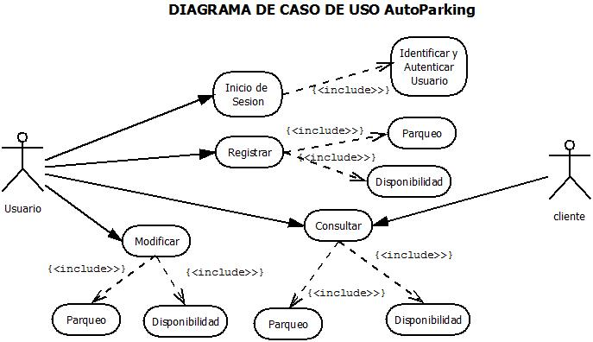

**Diagrama de Clases**

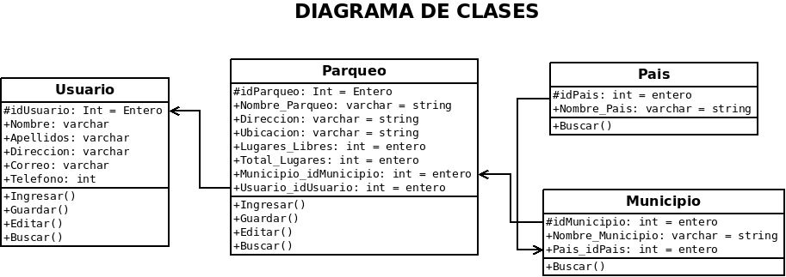

* 1. Diseño de BD

